长郡中学2018届高三月考试卷（三）
地理
第I卷 选择题（共50分）
一、选择题（本大题共25小题，每小题2分，共50分，在每小题给出的四个选项中，只有一项是符合题目要求的。）
2017年10月下旬上午10时（北京时间），张亮在长沙市内徒步，甲图为市内某十字路口附近的导游图，乙图为张亮拍于此路口的照片，据此回答1—2题。
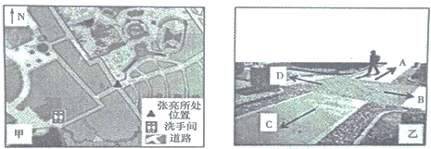
1.据图推测张亮去往甲图中洗手间的最近路线应选择乙图中的
A.A线路 B.B线路 C.C线路 D.D线路
2.此时
A.我国各地的昼夜长短状况与4月下旬基本相同
B.我国各地的昼夜长短变化趋势与2月下旬基本相同
C.全球与长沙在同一天的地区占全球的二分之一
D.张亮远在美国纽约上学（74°W）的姐姐正在晚自习
湖南某校地理兴趣小组于3月21日前往图示区域进行地理观测，图中等高距为200米。据此完成3—4题。
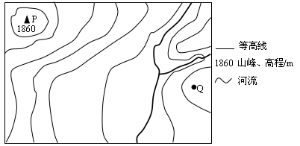
3.图中Q地的海拔高度可能是（ ）
A．160米 B．380米 C．680米 D．980米
4.15时（地方时）Q地的观测者看到太阳在P地落下，据此判断河流干流大致的流向是（ ）
A．东北流向西南 B．西南流向东北 C．西北流向东南 D．东南流向西北
下图为我国某处风蚀蘑菇等高线图（实线为上部可见部分，虚线表示被上部遮盖的部分）。据此完成5—7题。
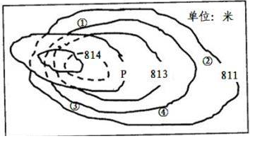
5.图中P等值线的数值为
A．813米 B．814米 C．815米 D．816米
6.若用木条支撑以防止该景观悬空部位坍塌，则P处木条的长度约为
A．0.5米 B．1.5米 C．2.5米 D．3.5米
7.在岩壁上，可以见到形状各异、大小不等的孔穴，远望犹如窗格和蜂窝，这种地貌称为石窝。其中石窝最密集地点是
A．① B．② C．③ D．④
目前，随着清洁能源的推广，我国有部分城市的路灯采用风光电互补照明，它是风力发电和太阳能板两种发电设备共同组成的新型发电系统（图甲所示），图乙为我国某地区的“风光互补路灯”景观。据此完成8—9题。
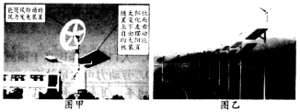
8.我国安装的“风光互补路灯”，一年中太阳能板左右摆动幅度最大的季节是
A．春季 B．夏季
C．秋季 D．冬季
9.下列城市的“风光互补路灯”，正午时太阳能板倾角(即与地平面夹角)最小的是
A．哈尔滨 B．呼和浩特
C．济南 D．南京
下图为某区域某季节大气中某一等压面空间分布示意图。读图完成10—11题。
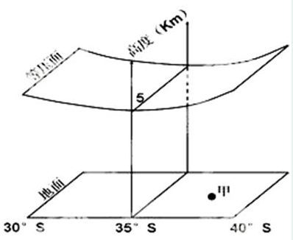
10．据图判断，甲地此时近地面的风向最可能为
A．正西 B．东南 C．正东 D．西北
11．若用此图说明气压带、风带的季节性移动，则此季节
A．地中海沿岸火热干燥 B．华北平原冬小麦返青
C．南极冰川融化速度快 D．印度半岛盛行西南季风
富士山是一座活火山，火山喷发时熔岩流阻断河流形成堰塞湖，及富士五湖。“钻石富士”的奇景（下图右），是指站在特定地方在某些时候看到太阳位于富士山山顶，状如钻石般闪耀。据此回答12—14题。
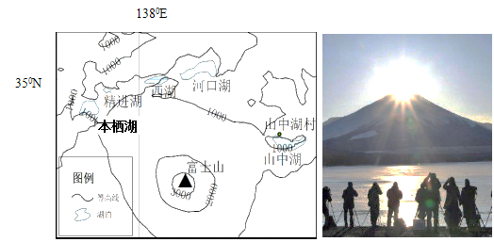
12．摄影爱好者在山中湖村观赏到这一美妙瞬间，可能是当地时间
A．6:00 B．8:00 C．17:00 D．19:00
13．图1中所示的本栖湖是富士五湖中唯一不结冰的湖泊，其原因可能是
A．纬度较低 B．海拔较低 C．泥沙较少 D．地热较多
14．关于富士五湖的描述，正确的是
A．均由火山口积水而成 B．补给类型不同
C．各湖海拔高度相当 D．均为咸水湖
下图为某地全年逐日逐时平均气温（30年平均）的等温线图（单位：℃），这种气候图与其他气候图相比，更能反映与农业生产相关的气温分布实况。据此完成15—17题。
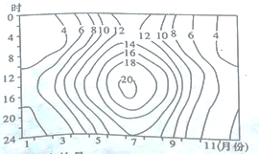
15.下列月份中，气温日较差最小的是（ ）
A．3月 B．5月 C．7月 D．11月
16.该地可能位于 （ ）
A．大不列颠岛 B．印度半岛
C．台湾岛 D．亚平宁半岛
17.该地区最适合发展 （ ）
A．水稻种植业 B．奶牛饲养 C．小麦种植 D．葡萄种植
下图是“我国某地气温、降水和地下水水位年内变化图”。读图回答18—19题。
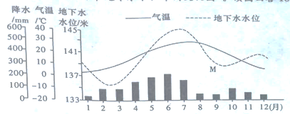
18.该地可能位于
A.华北平原 B.江南丘陵 C.云贵高原 D.青藏高原
19.造成图中M时期地下水位与前、后时期不同的原因是
A.受副高影响 B.受离岸风影响 C.受台风影响 D.受冬季风影响
西风分速是指各风向风速中西风的分量，下图示意南、北半球的冬、夏季风西风分速分布。读图完成20—21题。
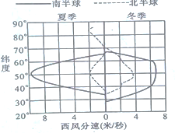
20.下列纬度中，西风分速冬、夏季差值最大是
A.40°N B. 50°S C.40°S D.60°N
21.影响南、北半球西风分速差异的主要因素是
A.纬度位置 B.地势高低 C.洋流性质 D.海陆分布
大湖效应指的是冷空气遇到大面积为结冰的水面（通常是湖面）从中得到水蒸气和热能，然后在湖泊迎风岸形成雨、雪、雾等现象。下左图为美国五大湖区年平均降雪量（1971—2000年）的空间分布示意图，读图回答22—23题。
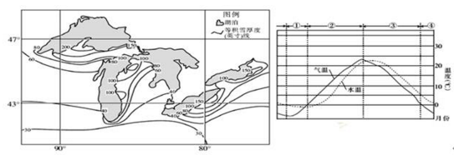
22.上右图为五大湖区东岸附近一年中气温与水温变化示意图。由大湖效应产生降雪的主要时期是
A.① B.② C.③ D.④
23.与大湖效应产生的降雪过程原理类似的天气系统是
A.暖锋 B.冷锋 C.气旋 D.反气旋
下图为“我国在同一纬线附近的三个城市气温、降水和日照时效图”。读图完成24—25题。
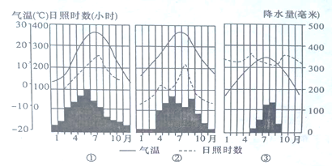
24.①、②、③城市所在的地形区最可能的是
A.华北平原、黄土高原、塔里木盆地
B.太湖平原、四川盆地、青藏高原
C.江汉平原、江淮平原、横断山脉
D.珠江三角洲、江南平原、云贵高原
25. ③城市日超时效明显高于①、②城市的主要原因是
A.距海远 B.受季风影响小 C.气温低 D.海拔高
第II卷 非选择题（共50分）
二、非选择题（本题共4小题，共50分）
26.（12分）阅读图文材料，回答问题。
科尔沁沙地是我国最大的沙地，其位置如下图所示，该地平均降水量可达300mm—500mm，降水多集中于7—9月，约占全年降水量的70%—80%。该地堆积了大约200米厚的沙质沉积物。近年来，库伦旗北部沙区（图中深色斜线区域）的农牧民在沙漠里种上了水稻。经过几年试种，目前该地区水稻种植面积已达200亩，水稻还未收割便被订购一空，超高品质已获得市场认可。农牧民增加收入的同时，沙地的生态环境也得到了改善。
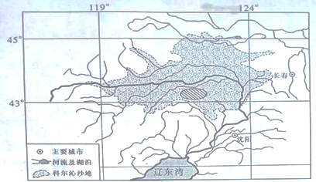
（1）与三江平原北部相比，说明库伦旗有利于水稻种植的气候条件。（4分）
（2）分析库伦旗种植水稻面临的不利自然条件。（4分）
（3）简述种植水稻对库伦旗生态环境的改善作用。（4分）
27.（11分）阅读图文材料，回答问题。
材料一 卡维尔盐沼位于伊朗北部，东西宽度达450千米，卡尔维盐沼的面积呈周期性变化，冬季时盐沼的面积达到一年中最大。盐沼地区几乎无人居住，只有周围有若干小城镇分布。近年来，卡维尔盐沼荒漠化现象明显，卡维尔盐沼快速萎缩。
材料二 卡维尔盐沼示意图及M地气候资料统计图。
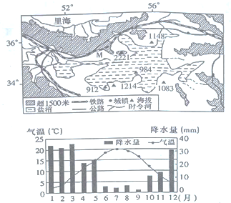
（1）描述M地降水特征，并分析成因。（4分）
（2）分析盐沼冬季面积大的原因。（3分）
（3）简述卡维尔盐沼荒漠化对沿线地区的影响。（4分）
28.（14分）阅读图文材料，回答问题。
纳木错位于青藏高原南部，西藏自治区中部（如图所示），是西藏第二大湖泊，也是中国第三大咸水湖，湖面海拔4718米，形状近似长方形，东西长70多千米，南北宽30多千米，面积1920多平方米。流域冬季盛行西风，大风天气多。纳木错沿岸虽然河流众多，但在入湖17处均没有形成河口三角洲。此外，由于特殊的地理位置和环境，纳木错的鱼类数量非常少，而且鱼类个体也十分小。
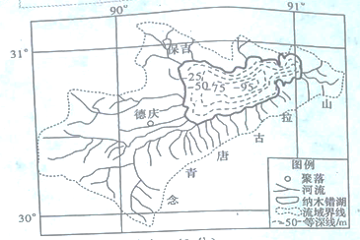
（1）指出纳木错沿岸河流的分布特点。（3分）
（2）说明纳木错沿岸河流难以形成河口三角洲的主要原因。（5分）
（3）分析纳木错湖水中鱼类数量较少且个体小的主要原因。（6分）
29.（13分）阅读图文材料（图1为肯尼亚几毗邻国家略图，图2为图1中沿AB线地形剖面示意图），完成下列问题。
农业是肯尼亚的支柱产业之一。今年鲜花产业发展较快，出口鲜花约占欧盟市场的1/3.内罗毕主要工业部门有烟草、食品、纺织、制革等，蒙巴萨主要工业部门有炼油、修船、水泥等。肯尼亚航空业较为发达，与30多个欧美国家和地区通航。
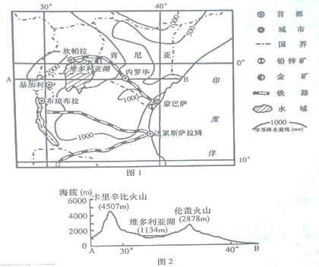
（1）分析图1中2000mm降雨高值区分布特征及成因。（4分）
（2）说出肯尼亚鲜花种植业分布的地形区名称并分析其区位优势。（4分）
（3）分析肯尼亚鲜花出口快速发展的优势条件。（5分）

参考答案
一、选择题
1—25 BDDAC BCBDC CCDCD ABBAB DDABD

二、非选择题
26、（12分）
（1）纬度较低，太阳高度较大，热量更充足；（1分）气候干燥，晴天多，光照条件更优越；（1分）昼夜温差更大，（1分）有利于营养物质累积。（1分）
（2）气候干旱，蒸发量大，水资源短缺；（1分）临近冬季风源地，（1分）大风日数多，风力（对表层土壤）侵蚀作用强；（1分）沙地养分少，下渗快，保水能力差；（1分）地处半湿润半干旱过渡地带，生态环境脆弱。（1分）（任答4点）
（3）增加空气湿度。（1分）增加降水量。（1分）改善区域小气候，防风固沙，抑制风沙危害；（1分）增加湿地面积（1分）改善生态环境。（言之有理，酌情给分）
27.（11分）
（1）年降水量小，（2分）季节变化大，冬季略多；（2分）四周高山环绕，水汽难以进入，降水总量少；（2分）冬季受西风难移影响，降水略有增多（2分）
（2）冬季降水增多，水面增大；（2分）气温低，蒸发减弱；（2分）周围山麓冲积扇地区农业生产用水减少，（2分）
（3）掩埋铁路和公路；（2分）侵蚀道路的路基，磨损铁轨及交通设备；降低能见度，影响交通运输安全。（2分）
28.（14分）
（1）入湖河流呈向心状；河流大多分布在湖泊南岸和西岸；湖泊北岸河流数量很少。
（2）沿岸河流以高山融水补给为主，径流量小，上游侵蚀作用较弱，河流泥沙含量较少；下游河口地带地形坡度较大，流速快，泥沙难以沉积；湖岸地带风速大，风浪侵蚀搬运作用强烈，入湖河流难以形成适宜的沉积环境；河口外滨湖区水深坡陡，不利于浅滩露出水面。 （3）地处高原腹地，水温低，鱼类机体新陈代谢缓慢；海拔高，空气稀薄，湖水严重缺氧（溶氧量小），鱼类成活率低；入湖河流以高山冰雪融水为主，河水矿物有机质缺乏，鱼类机体抵抗能力差；地处内流区，湖水盐度高，湖水中浮游生物稀少，饵料贫乏，营养条件不足。
29.（13分）
（1）分布特征:维多利亚湖西侧。(2分)成因：印度洋暖湿偏东风经过维多利亚湖面，空气湿度增加；（2分）受山地阻挡，气流抬升，形成地形雨；（2分）赤道地区对流旺盛。（2分）
（2）东非高原（12分）区位优势：气候温暖湿润；农业劳动力丰富；航空运输便利。（任答两点得4分）
（3）自然条件：
【气候】（位于赤道附近）气候暖热（光热充足/光热配合好）
【地形】（位于东非高原）高原地势起伏较小（地势平坦，鲜花种植面积广阔）
【土壤】（土壤肥沃）土质较好
【水资源】（位于热带，大气对流运动强烈）降水丰富（灌溉水源充足）。
人文条件：
【劳动力】农业劳动力价格成本低（有丰富而廉价的劳动力资源）
【消费市场】欧盟市场需求量大（消费市场广阔）
【交通运输】航空运输便利（航空业发达，与众多欧美国家和地区通航）
【历史发展】农业发展历史悠久，经验丰富
【国家政策】政策支持（政策扶持力度大）
（必须提到自然和人文条件，任答5点，酌情给分）
欢迎访问“高中试卷网”——http://sj.fjjy.org

